24-й конкурс на соискание премий Правительства Российской Федерации в области качества

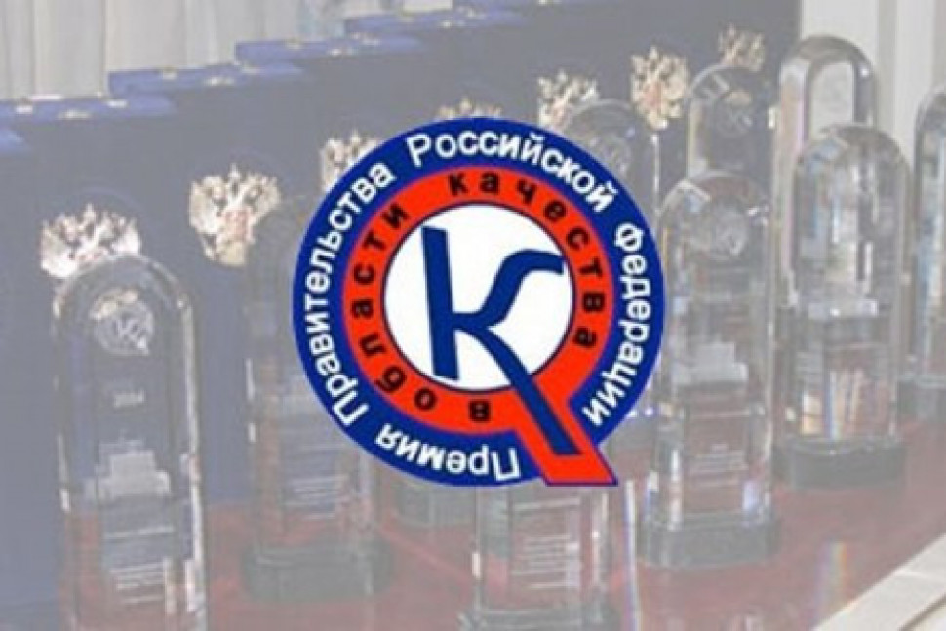
В 2020 году проводится очередной 24-й конкурс на соискание премий Правительства Российской Федерации в области качества (далее - конкурс), которые присуждаются организациям за достижение значительных результатов в области качества продукции и услуг, а также за внедрение высокоэффективных методов менеджмента качества.
Во всех развитых странах премии в области управления качеством являются базовым инструментом роста конкурентоспособности экономики и повышения производительности труда. Наиболее известные премии в области качества: приз Деминга в Японии, национальная награда Болдриджа в США и Глобальная премия EFQM за Совершенство.
За время проведения конкурса в нем приняли участие организации из 70 субъектов Российской Федерации в различных отраслях промышленности: транспортная, металлургическая, авиационная, нефтегазовая, пищевая, а также образовательная сфера и здравоохранение.
Участие в конкурсе предполагает системный анализ деятельности организации как в рамках самооценки, так и со стороны экспертной комиссии.
Экспертная оценка позволяет выявить точки роста, направления оптимизации бизнес-процессов и путей развития бизнеса, способствует повышению рейтинга и популярности бренда, в том числе за счёт многочисленных публикаций в средствах массовой информации и на крупных отраслевых информационных порталах.
Организации, которые участвуют в конкурсе и становятся лауреатами или дипломантами конкурса, являются примерами внедрения лучших практик управления бизнес-процессами.
Награды организациям-лауреатам в торжественной обстановке вручает Председатель Правительства Российской Федерации или по его поручению один из заместителей Председателя Правительства Российской Федерации.
Подача заявки, рассмотрение документов и заочная оценка системы менеджмента организации производятся бесплатно по модели, гармонизированной с лучшими мировыми практиками.
Более подробную информацию о порядке проведения конкурса, условиях участия можно получить на сайте https://roskachestvo.gov.ru/award/, а также в секретариате Совета по присуждению премий Правительства Российской Федерации в области качества (тел.: ( 8(495) 777-43-12 добавочный 211, 235, 158 (e-mail:mikheeva@roskachestvo.gov.ru, goryunov@roskachestvo.gov.ru).

